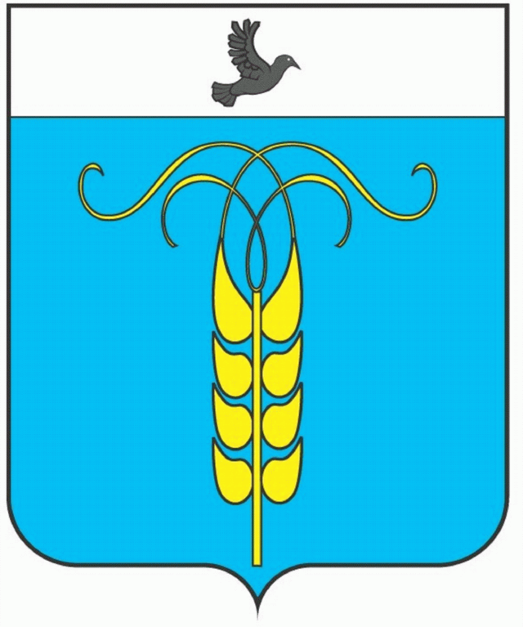

РЕШЕНИЕ
СОВЕТА ГРАЧЕВСКОГО МУНИЦИПАЛЬНОГО РАЙОНА
СТАВРОПОЛЬСКОГО КРАЯ

10 декабря 2019 года с. Грачевка № 60

«Об исключении имущества из муниципальной казны Грачёвского муниципального района Ставропольского края»

В соответствии с абзацем вторым пункта 6.1 и пунктом 6.2 Положения о муниципальной казне Грачевского муниципального района Ставропольского края, утверждённого решением Совета Грачевского муниципального района Ставропольского края от 19.04.2016 № 208-III, распоряжением отдела имущественных и земельных отношений администрации Грачёвского муниципального района Ставропольского края от 31.10.2019 № 68 «О закреплении имущества муниципальной казны Грачёвского муниципального района Ставропольского края на праве оперативного управления за муниципальным бюджетным учреждением культуры "Грачевская межпоселенческая центральная районная библиотека" Грачевского муниципального района Ставропольского края» и на основании акта о приёме-передаче объектов нефинансовых активов от 31.10.2019 № ОИГУ-000110 Совет Грачевского муниципального района Ставропольского края

РЕШИЛ:

1. Исключить из муниципальной казны Грачёвского муниципального района Ставропольского края имущество согласно прилагаемому перечню.
2. Настоящее решение вступает в силу со дня его подписания и распространяется на правоотношения, возникшие с 31 октября 2019 года.

Председатель Совета
Грачевского муниципального
района Ставропольского края Ф. В. Колотий

Глава Грачевского
муниципального района
Ставропольского края Р.А. Коврыга

Приложение
к решению Совета Грачевского муниципального района Ставропольского края
от "10"декабря 2019 года № 60

ПЕРЕЧЕНЬ
имущества, исключаемого из муниципальной казны Грачёвского муниципального района Ставропольского края

Наименование имущества | Количество экземпляров,  шт. | Цена за 1 экземпляр,  руб. | Стоимость всего,  руб.
Абрамов Яков Васильевич «В поисках за правдой» | 11 | 132,14 | 1453,54
Губин Андрей Терентьевич «Записки из океана» | 11 | 127,14 | 1398,54
Кустов Виктор Николаевич «Восхождение по спирали» | 11 | 204,28 | 2247,08
Ляшенко Николай Петрович «Русское солнце» | 11 | 261,52 | 2876,72
Маляров Владимир Константинович «С душой о прошлом» | 11 | 150,00 | 1650,00
Нарыжная Валентина Васильевна «Воскресшие купола» | 11 | 145,21 | 1597,31
Христинин Юрий Николаевич «Без права на забвение» | 11 | 103,65 | 1140,15
Чекалов Петр Константинович «Своеобразие творческой индивидуальности И. В. Кашпурова – лирика» | 11 | 162,85 | 1791,35
Шубная Любовь Федоровна «Добрый дождь» книга для детей | 11 | 131,42 | 1445,62
Итого | 99 | Х | 15600,31

